1. 项目背景可行性分析

1..促进线上线下医疗健康服务结合。鼓励医疗机构应用互联网等信息技术拓展医疗服务空间和内容，在实体医疗机构基础上，运用互联网技术提供安全适宜的医疗健康服务。推进在线信息采集、远程监测、远程指导、健康教育，在线开展部分常见病、慢性病复诊，允许医师在掌握患者病历资料后在线开具部分常见病、慢性病处方，药师在线审核处方及配送药品等。

2.推进便捷就医服务。积极运用互联网技术，不断优化医疗服务流程，为患者提供线上预约、移动支付、床旁结算、就诊提醒、结果查询、信息推送等便捷服务，提高医疗服务效率。要加强患者就诊信息的统计分析，开展门诊患者科室分布、就诊时间分布大数据统计分析，优化门诊科室、检查检验科室等布局，推进错峰就诊、检查、治疗等，有效分流患者，减少就诊拥挤和等待时间。

3.促进智慧医院发展。通过电子病历信息化建设，探索建立健全智慧医院标准、管理规范和质量控制方式方法，发挥互联网、大数据、云存储、云计算、区块链、机器人等有关技术在医疗管理工作中的优势，逐步使患者在就诊过程中享受到更智能、更高效、更便捷、更安全、更富有人性化的个体化诊疗。鼓励将成熟的人工智能嵌入电子病历信息系统，发挥其在智能分诊导诊，辅助信息采集，辅助检验、病理、影像诊断，辅助诊疗决策支持，智能跟踪随访等方面的作用，提高医务人员工作效率，保障医疗质量与安全。

1. 软件工程开发模式

概要设计说明书（版本说明，版本更新）

详细设计说明书（子系统，模块分配，模块的详细设计，角色授权，接口设计）

数据库设计说明书

系统出错设计

测试计划

1. 需求分析
2. 系统设计类
3. 子系统

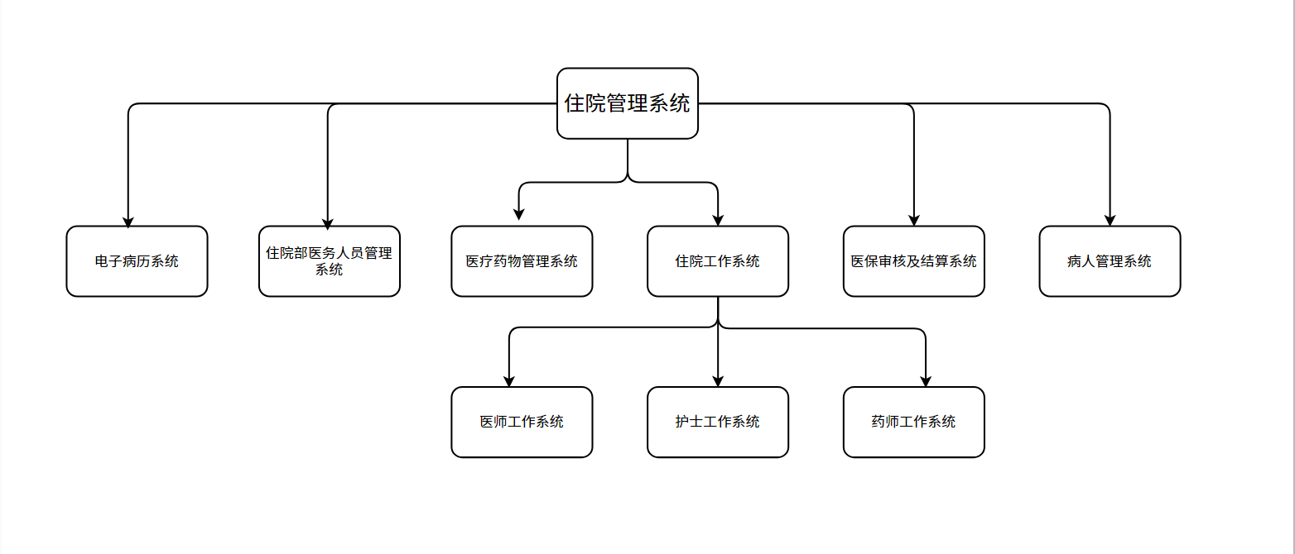

1. 模块分配

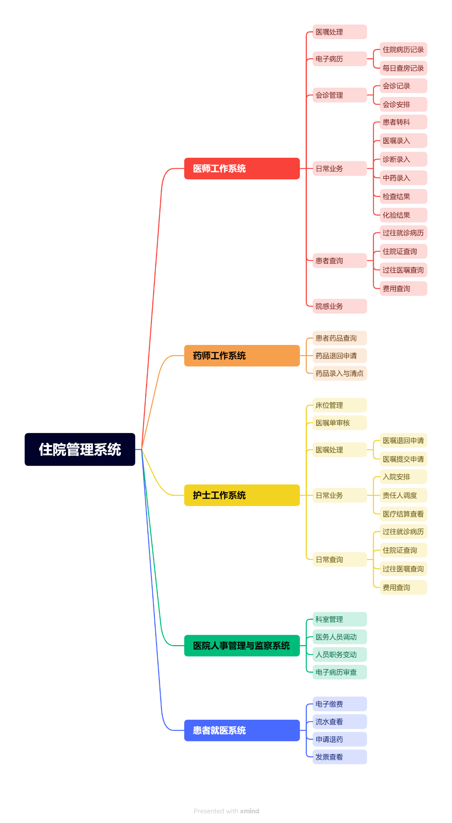

1. 模块的详细设计

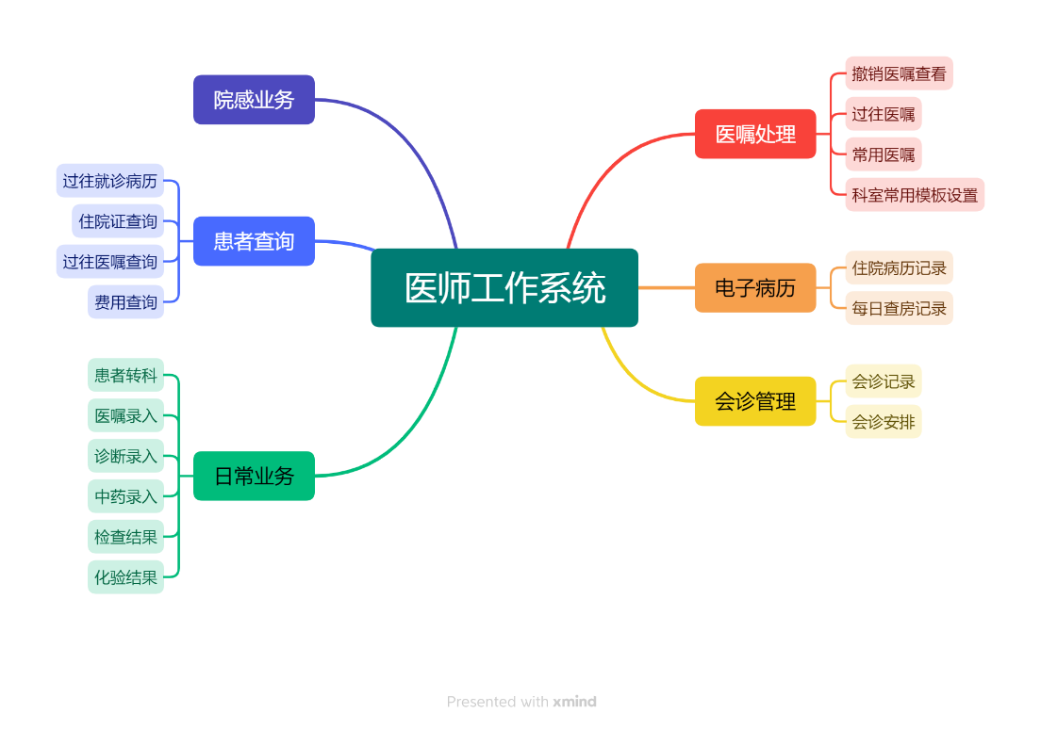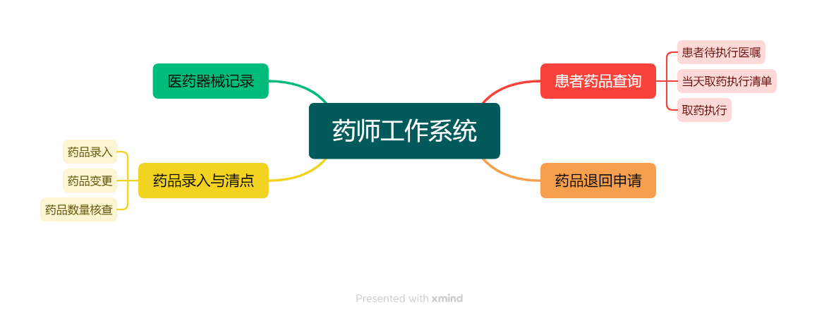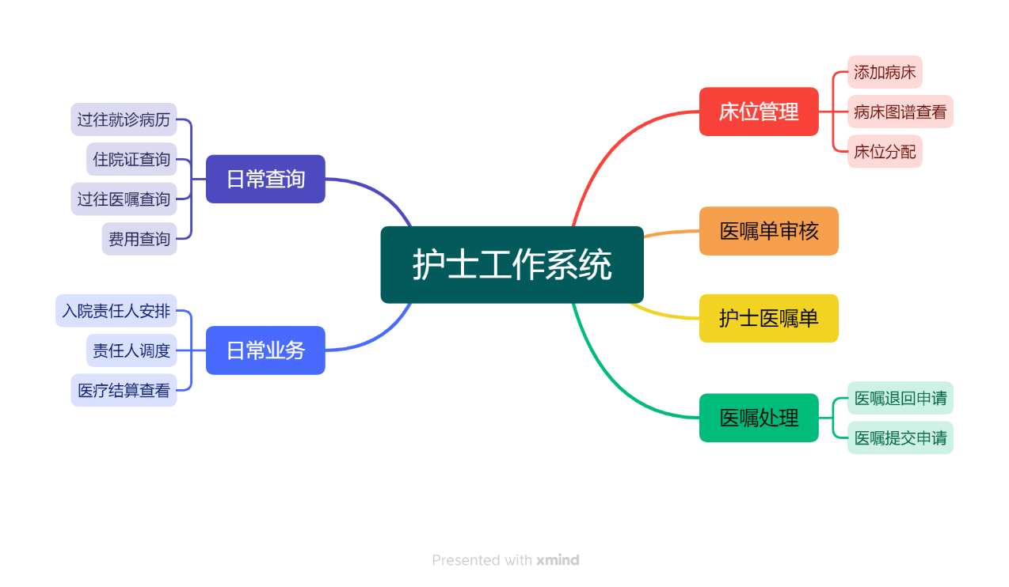

1. 角色授权

1.人事管理员：

• 添加科室（科室名，科室简介，科室座机号），科室简介和科室名称修改；

• 医生信息录入（姓名，联系方式，职位，所属科室），密码为新建后的初始密码willow,在录入信息是不能有相同的电话号码。

• 考虑到在医院中存在科室重名的情况，所以这里对科室名并没有进行排重

2.住院医：

• 为病人开具诊断说明，新增具体的病症（疾病的ICD编码，ICD名称，备注，诊断的重要程度，诊断类型），在未保存前，可以灵活的对病症进行修改，保证病人的病情主次分明。

• 为病人开具医嘱，分为临时医嘱与长期医嘱。医嘱内容主要包括药物，检查，手术。其中以最常见的药物治疗模块进行了制作，分为四种类型执行医嘱正常取药，药师在执行时发现异常进行审核退回，药品在被带走后患者退药，以及药师操作失误把没有进行的医嘱点击了执行，病人要求退款。

• 在入院时，书写住院病历，日常管理记录（医生每天的查房记录）；在出院时，书写出院病历

• 可以查看患者曾在我院就诊时的病历 ， 医生本人书写的管理记录，患者曾经的诊断和用药 作为参考

• 医疗结算：（按体制来说不是医生的工作，但是没必要再多一个账房先生的角色了）分为三类：全自费，职工医疗保险，新农合。在保销中，药物分为甲类医保药物（全报销），乙类医保药物（按比例报销），全自费药物。三类保险的起付线，报销比例不同。

• 此外参考到医保政策随着时间的改变，可能有患者在住院途中面临医保比例调整，在数据库中打上了时间戳。

• 为病人办理转科手续：不能转到本科室内，选择其他科室的责任医师，责任护士，病床，书写转出记录

• （注意点：账户内有欠费不能办理转科手续，医疗结算即报销会在病人出院时进行）

• 为转入的病人书写转入记录

3.药医：

• 药品录入

• 药库内药品信息查询，浏览（药品编号，药品名称，规格，用法，价格，为报销的哪种类型）

• ==执行医嘱==：分为四种类型执行医嘱正常取药，药师在执行时发现异常进行审核退回，药品在被带走后患者退药，以及药师操作失误把没有进行的医嘱点击了执行，病人要求退款。

4.护士：

• 病床管理：由于医院人数的浮动，可能出现需要设置临时用床的情况，也有可能病床进行维护。有新增病床，查看本科室病床状态，修改病床状态

• 为已缴费等待入院的病人安排责任医师，责任护士，病床；

• 为在院患者更换本科室内的责任医师，责任护士，病床；有人员调配安排的权力（护士长的工作之一）

• 查看本科室患者的医嘱单，对于核查没有执行但显示执行的医嘱进行退费（医院往往是线上+线下，很多记录都是在纸上记录，夜班医生进行录入，难免出错）

• 办理入院手续：入院条件=医生开的入院证+账户内余额大于1000（押金）

• 查看患者曾经的诊断和用药，以及现在住院的开销和报销后花费

5.患者

• 充值：缴纳住院押金+后期欠费了补交

• 查看当前余额和开销明细

1. 接口设计
2. 详细设计类

附上详细设计类

病人入院操作：（分为普通患者与医保患者，其中医保患者在医生开具住院单时，就已经选择了医保类型）

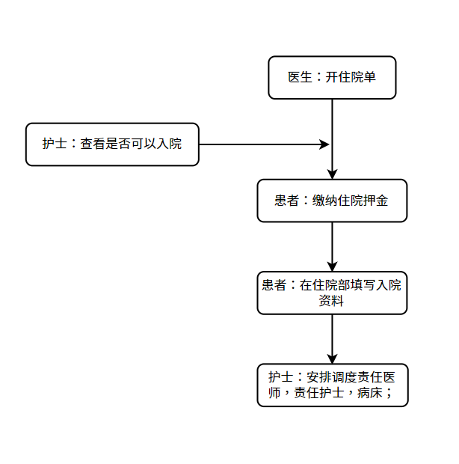

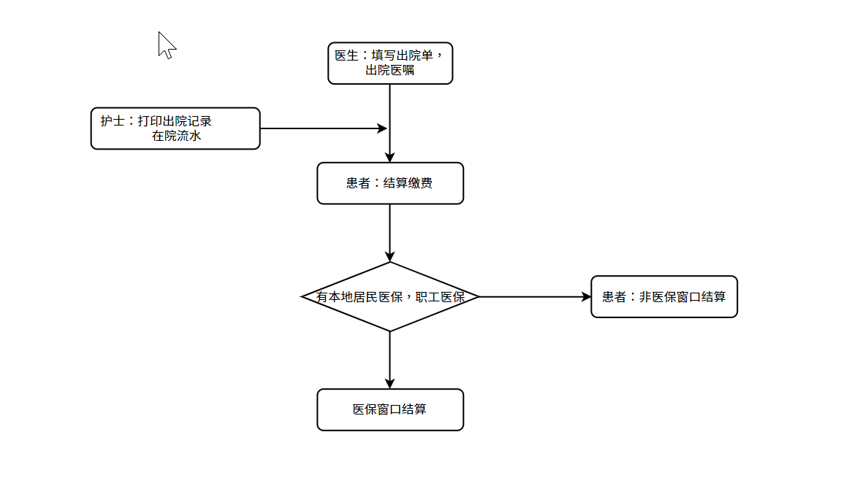

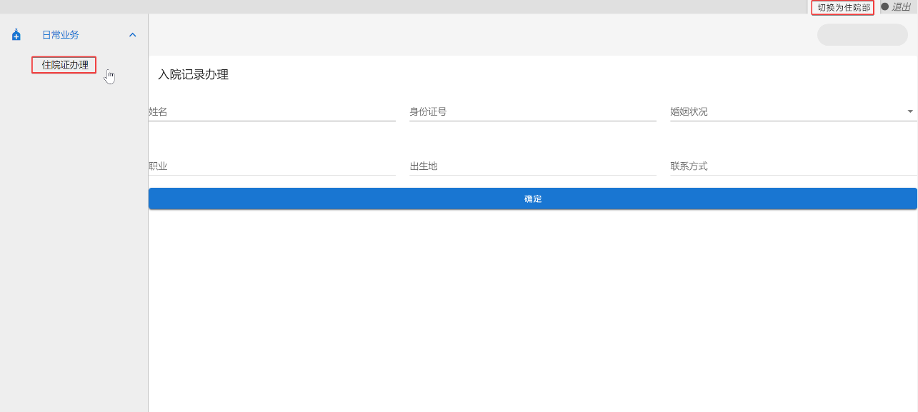为了将住院业务更完整的呈现，这里制作了一个门诊部管理系统中，医生开具住院单的界面。

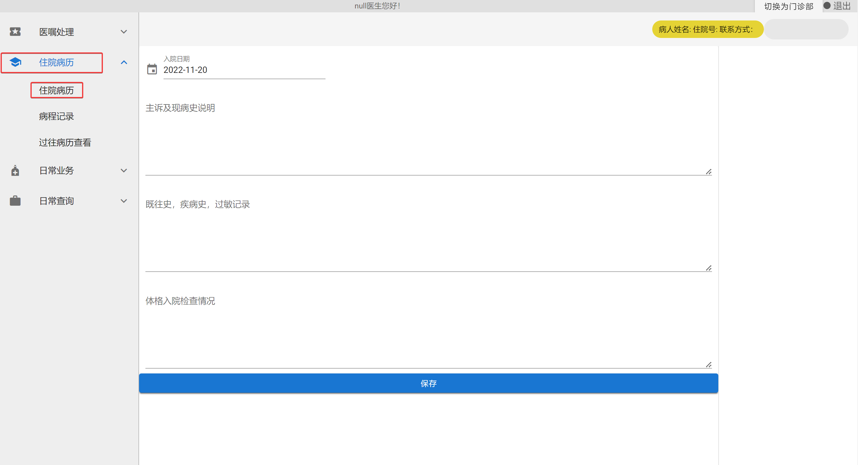

护士方面在入院需要办理的业务：

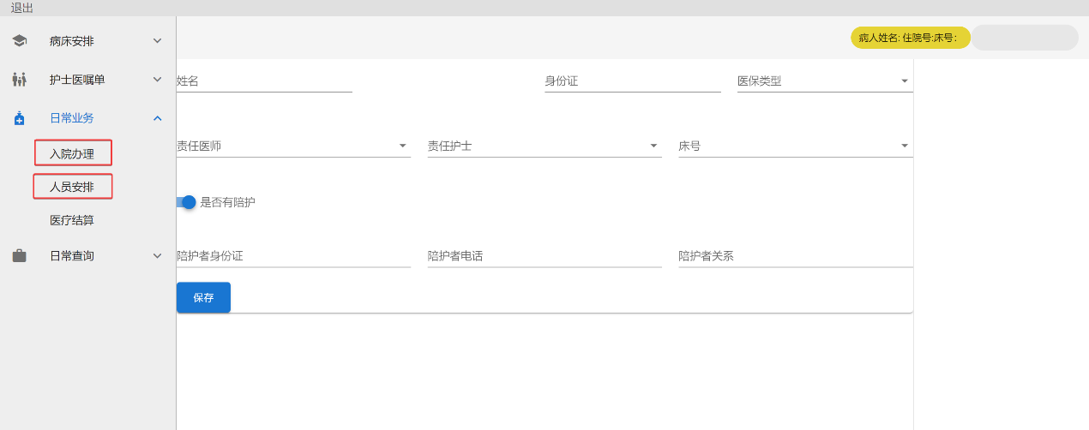

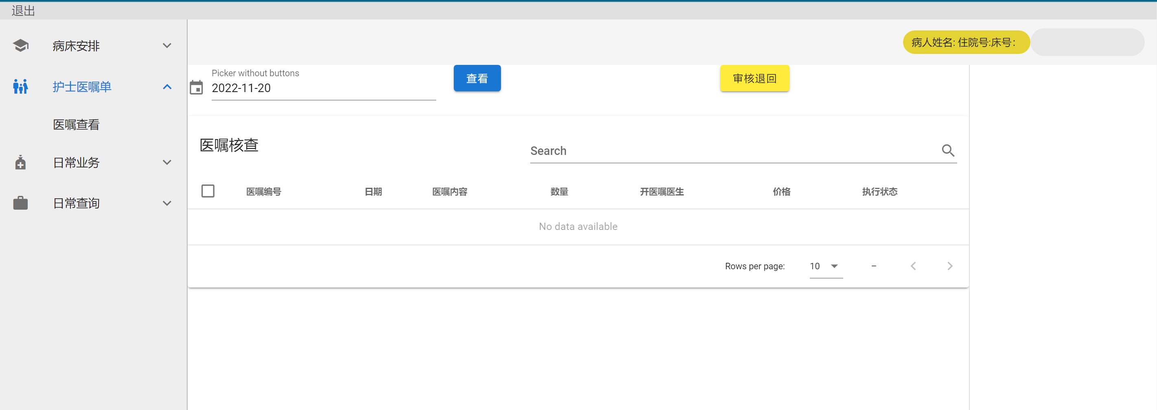

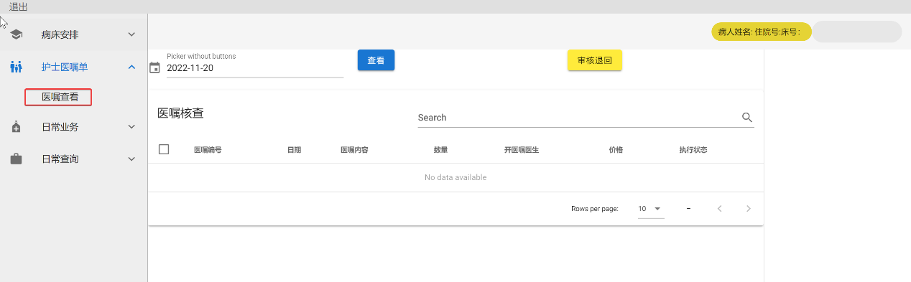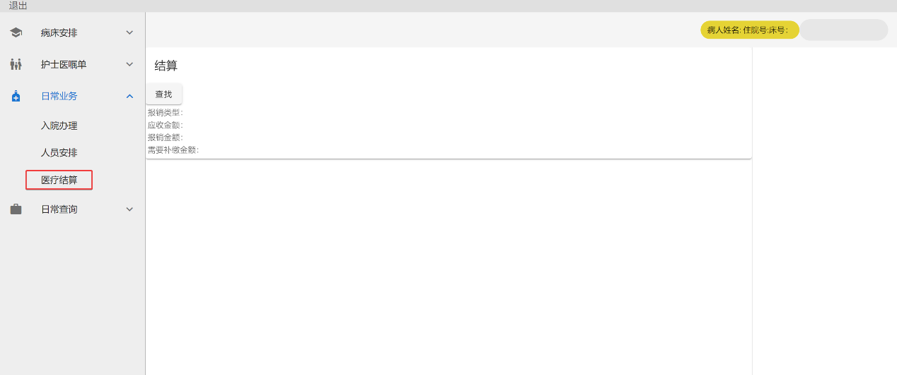

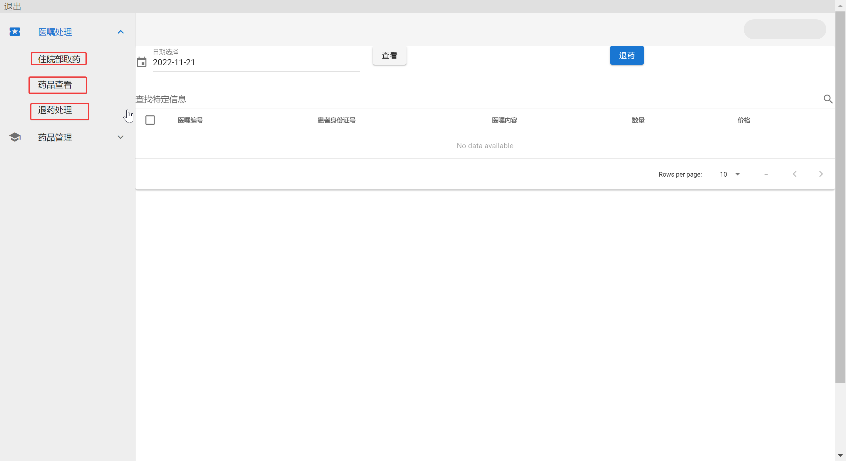

1. 编码及测试类
2. 测试类

项目背景：

就医问题涉及到民生福祉，如何能让病人在住院中享受到智能化服务，减少无意义，多绕弯的科室手续办理。收到某一甲医院的需求，完成一个住院就医系统。

1. 可行性分析

一甲医院的病人流量在500-700人/天左右

1. 结构化分析：

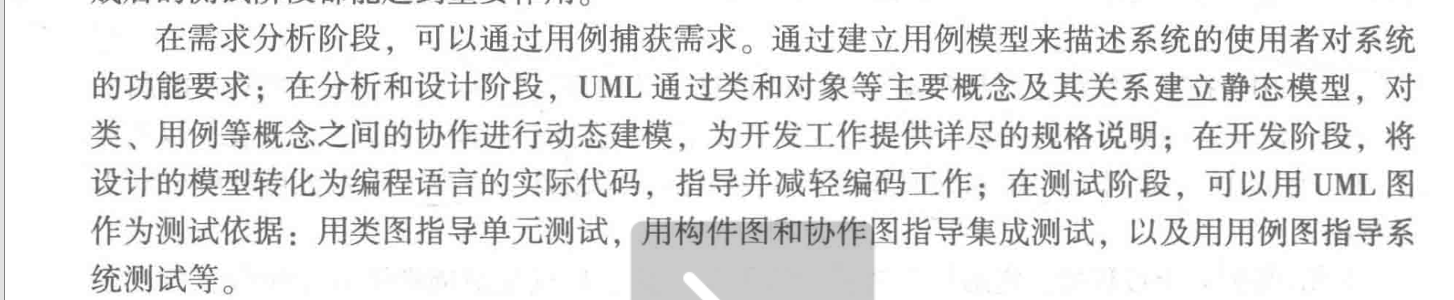

1. 面向对象的分析：UML图：

建立用例模型来描述系统使用者对系统的功能要求；

在设计和分析阶段，

